# Gymnastika – prostná cvičení

Žák si sám vytvoří sestavu z nabízených hodnocených prvků. Do klasifikace se započítává maximálně 30 bodů (sestava může mít v součtu bodů více). Při opakování stejného prvku se bodová hodnota započítává jen jedenkrát.

Podmínky pro sestavu:

* Sestava musí rozsahem zaplnit minimálně dvě řady (2x koberec na délku)
* Prvky jsou rozděleny do pěti skupin, z každé skupiny musí žák předvést alespoň jeden prvek. Do klasifikace se započítají maximálně 3 prvky z jedné skupiny.
* Nepodařené prvky se nesmí opakovat.

Žák odevzdá svému vyučujícímu gymnastiky předváděnou sestavu na příslušném formuláři minimálně 1 týden před zahájením souborné zkoušky.

## Seznam hodnocených prvků

### Rovnovážné a silové prvky

#### Výdrž ve stabilní poloze minimálně 3 vteřiny

**Prvky za 2 body**

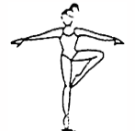

Stoj na jedné noze, druhá noha libovolně.

*Do přípravy použijte správné názvosloví!*

**Prvky za 3 body**

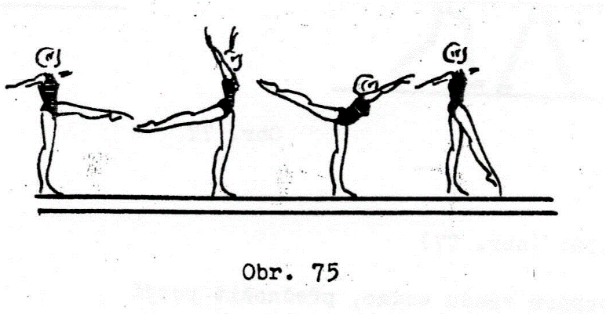

„Holubička“ – Váha předklonmo (noha je výš než hlava)

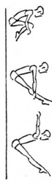

Sed přednožmo s upažením

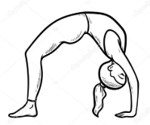

„Most“ - Vzpor vzadu ve vzpažení

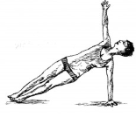

Vzpor jednopaž ležmo

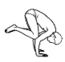

„Pavouček“ – Stoj na rukou dřepmo

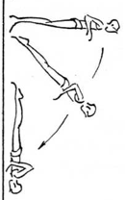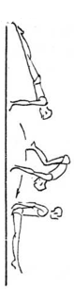

Pád do kliku ležmo – vzpor ležmo

**Prvky za 4 body**

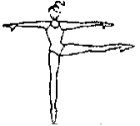

Váha únožmo ( >90°)

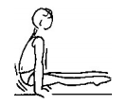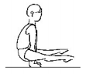

Přednos snožmo / roznožmo



Vzpor ležmo - přešvih skrčmo do vzporu vzadu sedmo

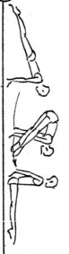

Vzpor ležmo - přešvih odbočmo vpravo (vlevo) do vzporu vzadu sedmo

**Prvky za 5 bodů**

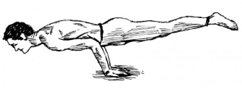

„Páv“ – Váha oporem o lokty

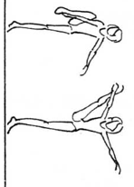

Váha únožmo ( >130°)

**Všechny 3bodové a 4bodové váhy provedené ve výponu**

### Skoky

**Prvky za 2 body**

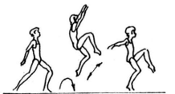

“Čertík“ - Odrazem jednonož skok střižný přednožmo

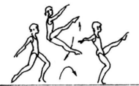

„Nůžky“ - Odrazem jednonož skok střižný přednožmo

**Prvky za 3 body**

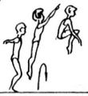

„Skrčka“ - Odrazem snožmo skok s přednožením skrčmo

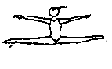

„Roznožka“ – Odrazem snožmo skok s roznožením

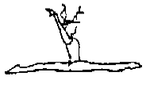

„Roznožka boční“ – Odrazem snožmo skok s přednožením jedné a zanožením druhé

**Prvky za 4 body**



„Schylka“ - Odrazem snožmo skok s přednožením

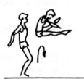

„Štika“ - Odrazem snožmo skok s přednožením roznožmo

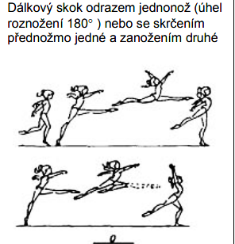

„Dálkový skok s roznožením“ - Odrazem jednonož s přednožením jedné a zanožením druhé (rozsah 120°)

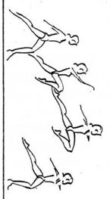

„Jelení skok“ - Dálkový skok odrazem jednonož s přednožením skrčmo jedné a zanožením druhé (rozsah 120°)

**Prvky za 5 bodů**



„Jánošík“ - Odrazem jednonož nebo snožmo skok se skrčením přednožmo jedné a přednožením druhé



„Šušunovka“ - Odrazem snožmo skok s přednožením roznožmo do vzporu ležmo

### Obraty

**Prvky za 2 body**

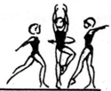

„Pirueta 180° - Celý obrat ve výponu na pravé, skrčit únožmo levou

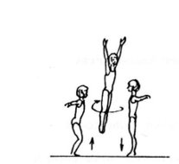

Odrazem snožmo „skok s obratem“



Skok s přednožením a obratem do stoje se zanožením

**Prvky za 3 body**



„Dvojný obrat výskokem“ - Odrazem snožmo nebo jednonož skok s dvojným obratem (360°)

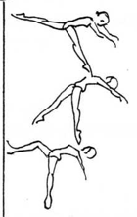

“Kadet“ - Odrazem jednonož skok střižný s obratem



„Pirueta 360°“ - Dvojný obrat jednonož, švihová noha libovolně

**Prvky za 4 body**



„Pirueta v dřepu 180°“ - Celý obrat v dřepu jednonož



„Pirueta 540° - Celý obrat ve výponu na pravé, skrčit únožmo levou



„Skok s trojným obratem“ - Odrazem snožmo skok s trojným obratem (540°)

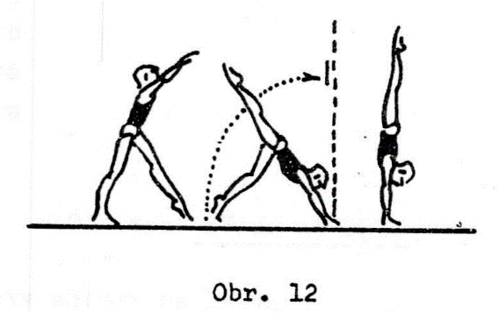

Stoj na rukou s obratem (180°)

**Prvky za 5 bodů**



Stoj na rukou s dvojným obratem (360°)



Dvojný obrat v dřepu (360°)

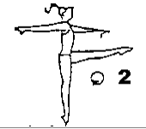

Pirueta 360° v přednožení

### Akrobatické prvky

**Prvky za 2 body**

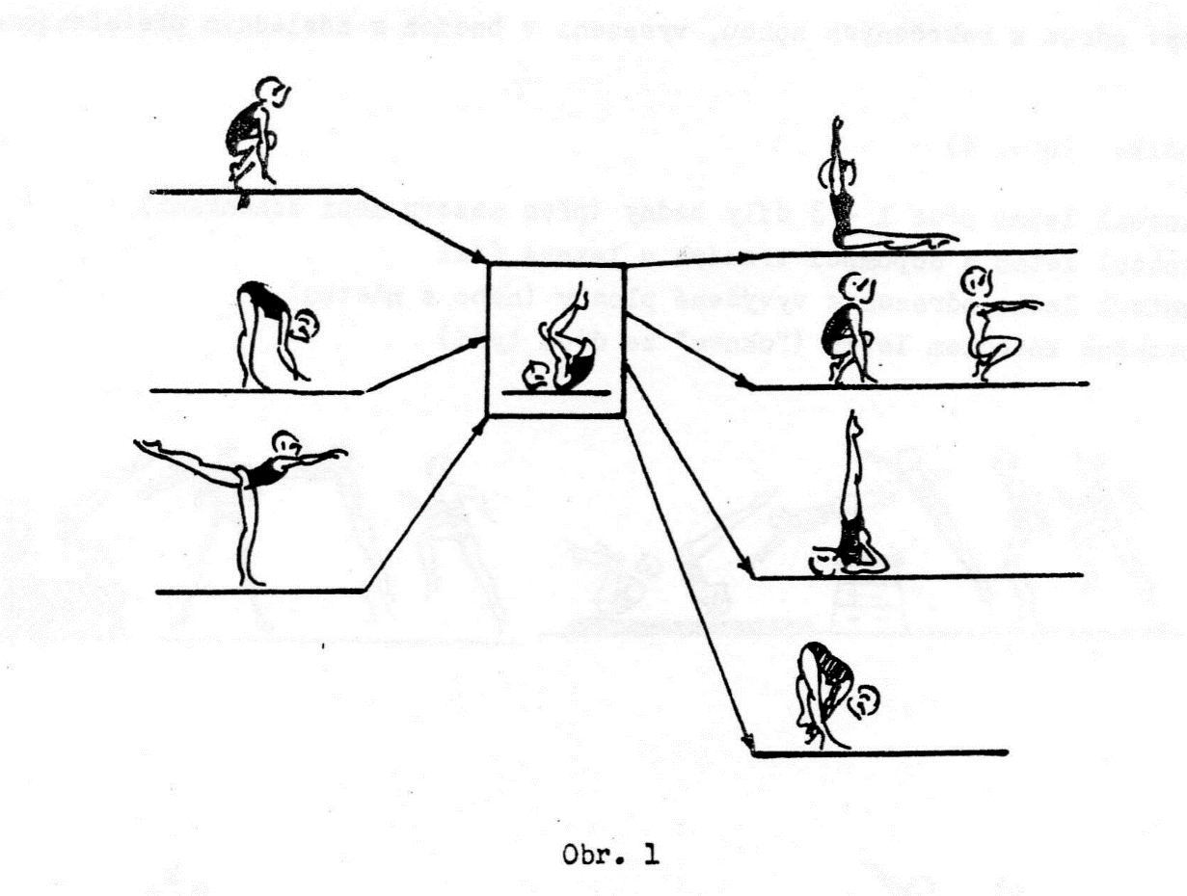

(4 body – napnuté nohy)

Kotoul vpřed

*Názvosloví dle zvolené modifikace*

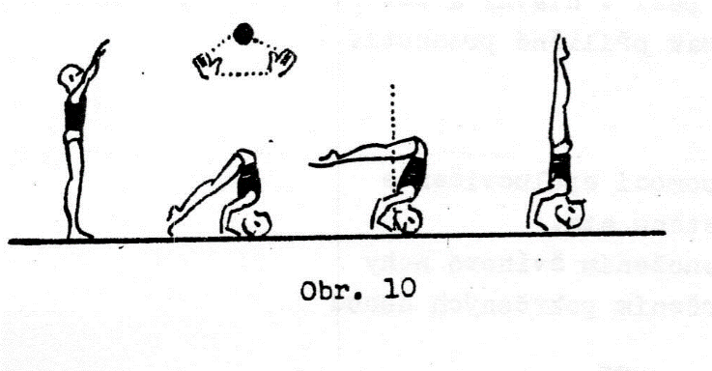

Stoj na hlavě

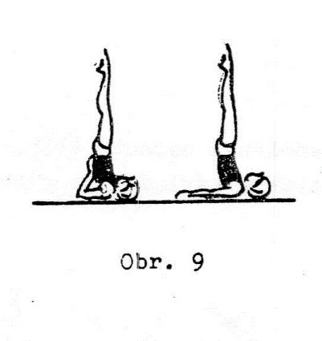

Stoj na lopatkách

**Prvky za 3 body**

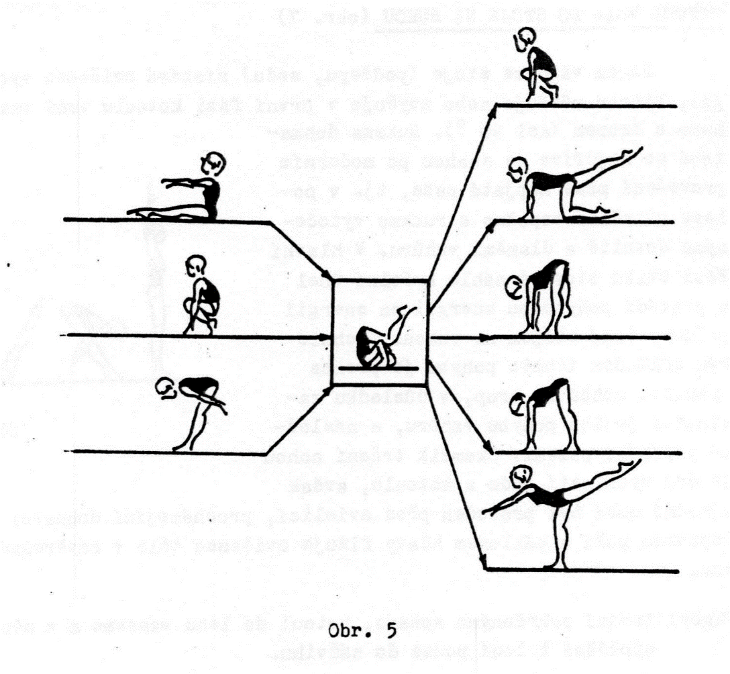

(4 body)

Kotoul vzad

*Názvosloví dle zvolené modifikace*

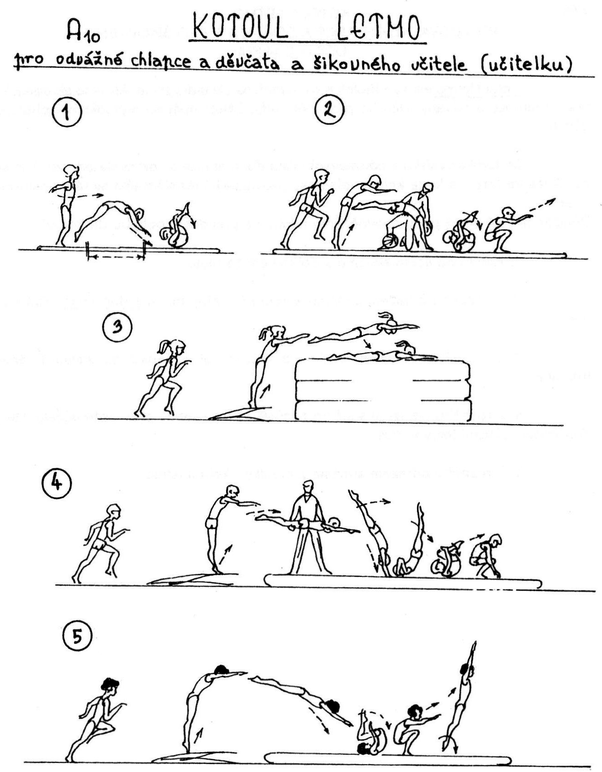

Kotoul letmo

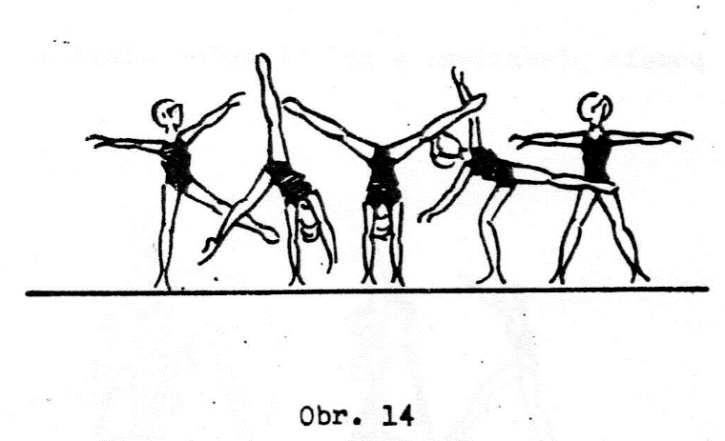

Přemet stranou



„Stojka“ – Stoj na rukou

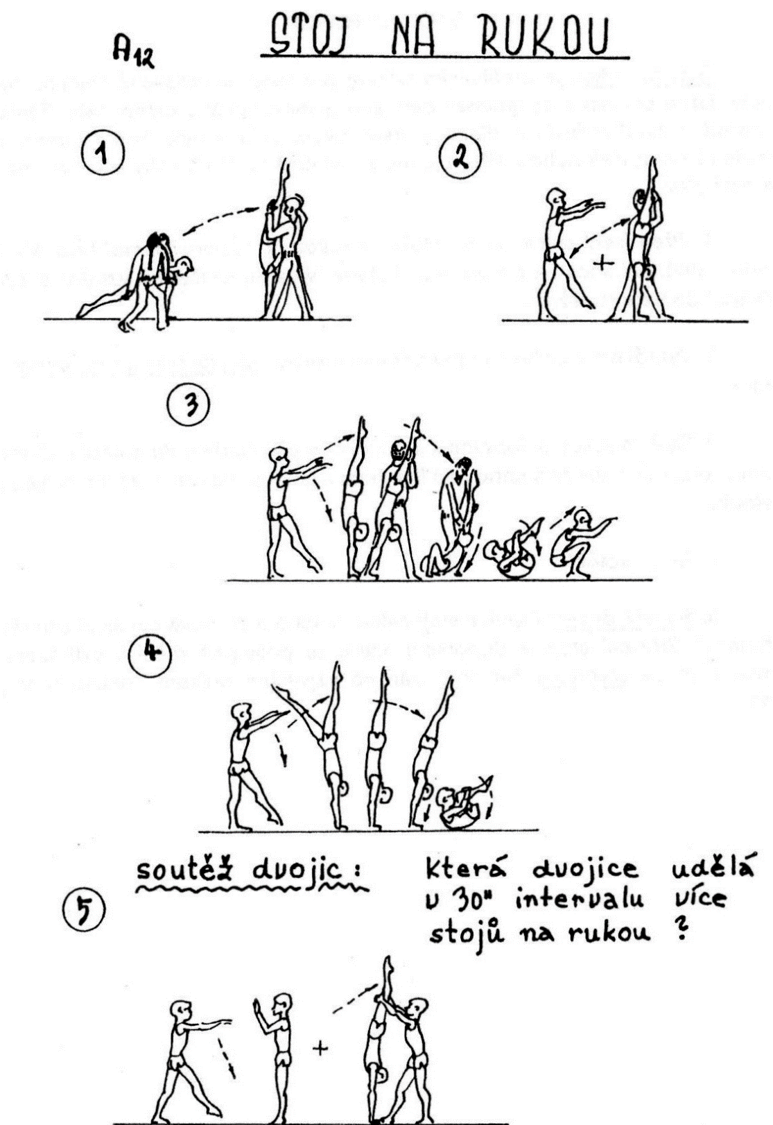

Kotoul vpřed ze stoje na rukou

**Prvky za 4 body**

Kotoul vzad do stoje vzpormo

Kotoul vpřed do stoje (nohy celou dobu napnuté)

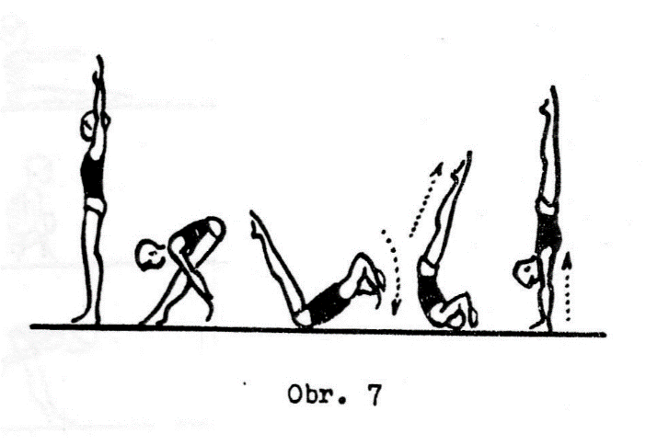

Kotoul vzad do stoje na rukou

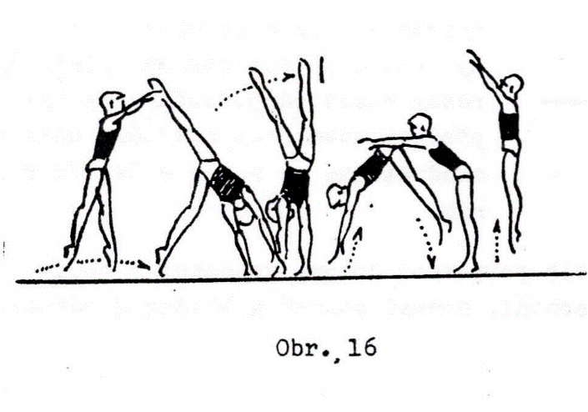

Rondát

**Prvky za 5 bodů**

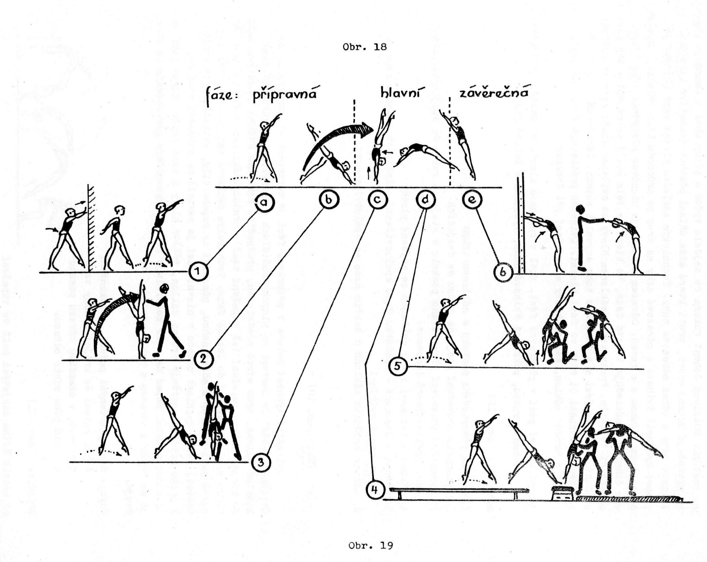

Přemet vpřed

(různé variace)

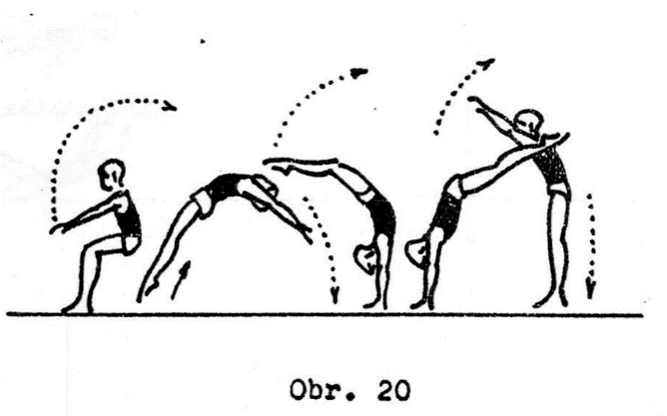

Přemet vzad

(různé variace)



Salto vpřed

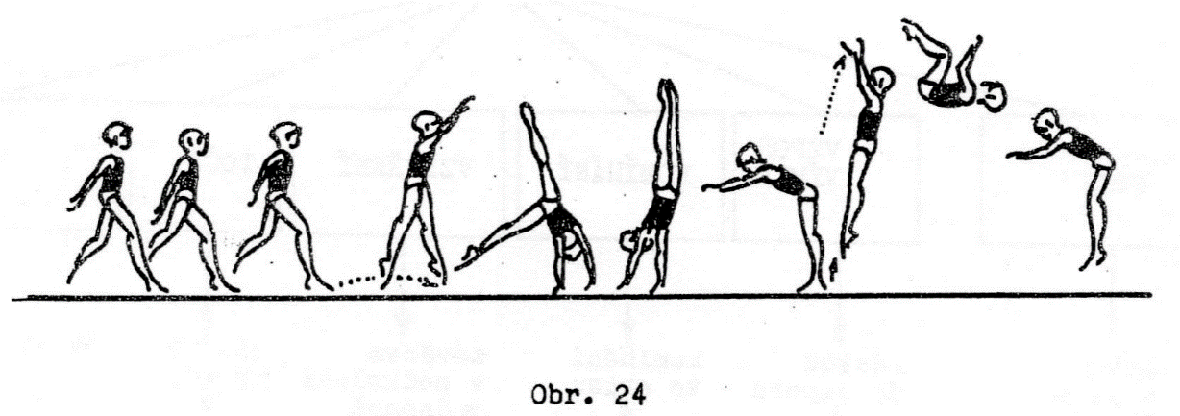

Salto vzad

Salto stranou

### akrobatické řady

#### Plynule spojené alespoň 2 akrobatické prvky

**Prvky za 2 body**

Dva různé kotouly vpřed

Přemet stranou – kotoul vpřed

**Prvky za 3 body**

Dva přemety stranou

**Prvky za 4 body**

Rondátová řada

* Rondát – obrat výskokem – kotoul vpřed
* Rondát – přemet stranou
* Přemet stranou - rondát

**Prvky za 5 body**

Rondátová řada

* Rondát – přemet vzad (snožmo, roznožmo)
* Rondát – salto vzad

Přemetová řada

* Přemet – kotoul vpřed
* Přemet – přemet stranou
* Přemet - rondát

# Gymnastika – hrazda

Žák si sám vytvoří sestavu z nabízených hodnocených prvků. Do klasifikace se započítává maximálně 20 bodů (sestava může mít v součtu bodů více). Při opakování stejného prvku se bodová hodnota započítává jen jedenkrát.

Podmínky pro sestavu:

* Sestava smí obsahovat minimálně 5 a maximálně 8 prvků.
* Každá sestava začíná náskokem na hrazdu a končí seskokem.
* Pokud dojde k přerušení sestavy (pád, dotyk země), pokus končí.
* Nepodařené prvky se nesmí opakovat.

Žák odevzdá svému vyučujícímu gymnastiky předváděnou sestavu na příslušném formuláři minimálně 1 týden před zahájením souborné zkoušky.

## Seznam hodnocených prvků

### Náskoky

**Prvky za 2 body**

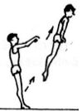

Náskok do vzporu

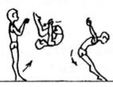

Překot vzad do svisu vznesmo

**Prvky za 3 body**

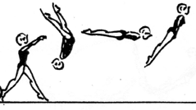

Vzepření výmykem odrazem jednonož

**Prvky za 4 body**

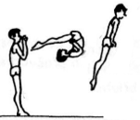

Výmyk odrazem snožmo

**Prvky za 5 bodů**



Výmyk tahem snožmo

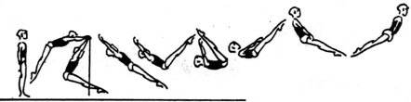

„Vzklopka“ - Vzepření vzklopmo

### seskoky

**Prvky za 2 body**



Překot vzad do stoje

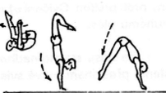

Seskok ze závěsu v podkolení oporem o ruce

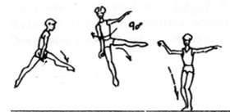

„Únožka“ – Ze vzporu jízdmo – seskok přešvihem únožmo s půlobratem

**Prvky za 3 body**

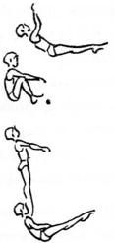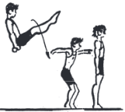

Seskok odkmihem vzad (boky v úrovni hrazdy)



Ze vzporu vzadu seskok předkmihem povýš

**Prvky za 4 body**

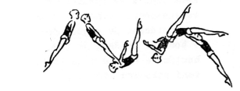

Podmet

**Prvky za 5 bodů**



Skrčka

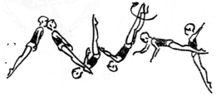

Podmet s obratem

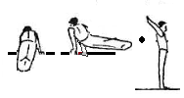

Odbočka

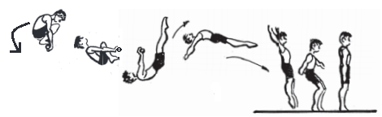

„Opice“ – ze dřepu (stoje, stoje rozkročného) spád vzad – podmet

### Prvky uprostřed sestavy

#### Toče

**Prvky za 3 body**

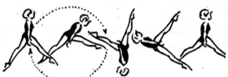

Toč jízdmo vpřed

**Prvky za 4 body**

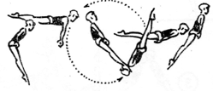

Toč vzad

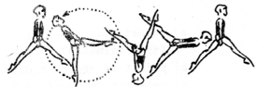

Toč jízdmo vzad

**Prvky za 5 bodů**

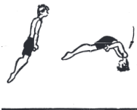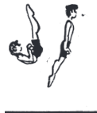

Toč vpřed

#### Přešvihy

**Prvky za 2 body**

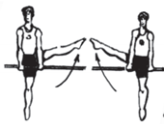

Výšvihy pravou i levou (90°)

**Prvky za 3 body**

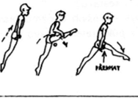

Přešvih únožmo pravou (levou) do vzporu jízdmo

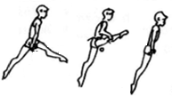

Přešvih únožmo vzad ze vzporu jízdmo do vzporu vpředu

**Prvky za 4 body**

 

Přešvih skrčmo pravou (levou) do vzporu jízdmo

**Prvky za 5 bodů**

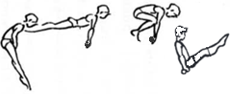

Přešvih skrčmo obounož do vzporu sedmo vzadu

#### Vzpory, svisy, ostatní prvky

**Prvky za 2 body**

Svis vznesmo 

Závěs v podkolení 

**Prvky za 3 body**



Svis střemhlav vzadu

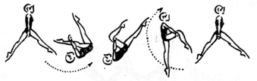

Vzepření ze závěsu v podkolení (spádem ze vzporu jízdmo)

**Prvky za 4 body**

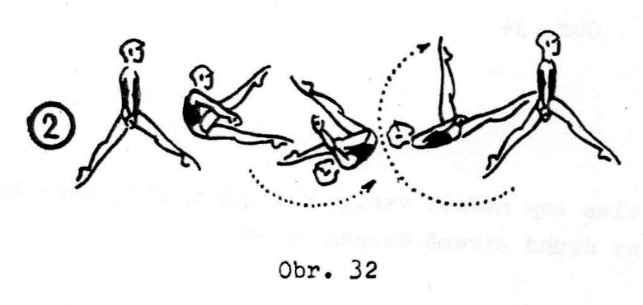

Vzepření jízdmo (spád ze vzporu jízdmo)

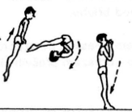

Sešin do svisu vznesmo

**Prvky za 5 bodů**



Silový výmyk uprostřed sestavy (bez dotyku země)

# Gymnastika – přeskok

Žák skáče dva skoky přes švédskou bednu, může stejné i různé. Bodově lepší přeskok se započítává do klasifikace. Žák může získat maximálně 20 bodů.

Nářadí:

Dívky – švédská bedna na šíř

Chlapci – švédská bedna na dél (při přemetovém průpravném cviku je na šíř)

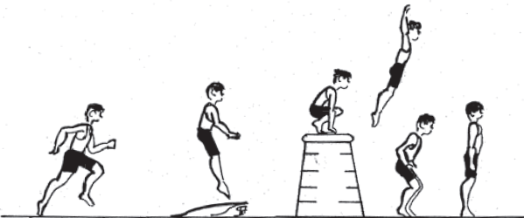

**5 bodů** – výskok do dřepu, seskok

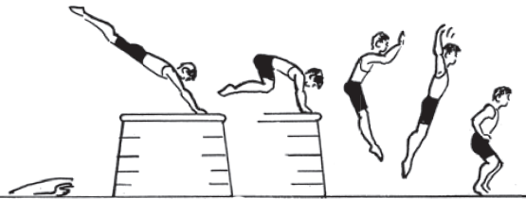

**15 bodů** – skrčka

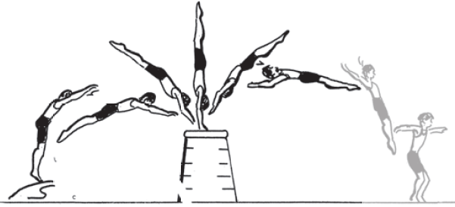

**20 bodů** – přemetový průpravný cvik (odrazem výskok do stoje na rukou - odraz paží - pád na záda do duchny)

Uvedené bodové hodnoty jsou maximální při bezchybném provedení.